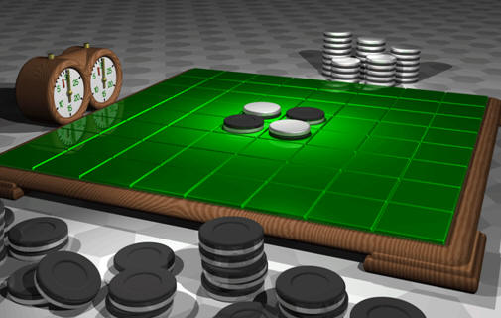

TD7

Alby Antoine

Murugesapillai Keerthigan

Rognon Gautier

Othello

Projet d’informatique semestre 4

Table des matières

I-Présentation du projet 2

A. Présentation du jeu 2

B. Présentation du cahier des charges 2

Jeu de base : 2

Niveau 1 : IA débutant 2

Niveau 2 : IA intermédiaire 3

C. Présentation de l’équipe 3

II-Organisation du groupe 3

A. Répartition des tâches (diagramme de Gant) 3

B. Graphe de Pert 4

C. Source Tree/GitHub 4

III-Organisation du projet 5

A. ACD 5

B. Diagramme de classe 6

C. Graphe d’appel 0

D. Algorithmes 0

E. Doxygen 0

IV- Simulation de jeu 1

V- Difficultés rencontrées 2

VI- Bilan 3

A. Bilan d’équipe 3

B. Bilan personnels 3

Gautier : 3

Keerthigan : 3

Antoine : 3

Sources : 4

# I-Présentation du projet

## Présentation du jeu

Othello est un [jeu](https://fr.wikipedia.org/wiki/Jeu) de [société](https://fr.wikipedia.org/wiki/Jeu_de_soci%C3%A9t%C3%A9) combinatoire, qui oppose deux joueurs : Noir et Blanc.

Il se joue sur un  plateau de jeu de 64 cases (8 x 8) appelé othellier. Les colonnes sont numérotées par les lettres A à H et les lignes par les chiffres 1 à 8.

Les joueurs disposent de 64 pions bicolores, noirs d'un côté et blancs de l'autre. En début de partie, quatre pions sont déjà placés au centre de l'othellier : deux noirs, en e4 et d5, et deux blancs, en d4 et e5.

Chaque joueur pose l'un après l'autre un pion de sa couleur sur l'othellier. Pour poser un pion, le joueur doit le mettre sur une case vide et adjacente à un pion adverse. Il doit également encadrer un ou plusieurs pions adverses entre le pion qu’il pose et un pion de sa couleur, déjà placé sur l’othellier. Il retourne alors de sa couleur le ou les pions qu’il vient d’encadrer. Le joueur ayant le plus grand nombre de pions de sa couleur sur l'othellier a gagné.

## Présentation du cahier des charges

Cette projet devra être codé en C++ et devra utiliser la théorie des graphes ( sauf pour le jeu de base).

### Jeu de base :

* L’Othellier est une matrice de 8x8 cases
* On peut sauvegarder et charger une partie
* Les coups doivent être légitimes (selon les règles définies plus haut)
* Le score doit être affiché en fin de partie
* Plateau sera représenté en console et avec des couleurs
* On ne doit pas avoir à saisir les coups, on utilisera un curseur pour parcourir le damier en se déplaçant avec les touches z, q, s, d et on joue son coup en appuyant sur la touche Entrée. Les bords du damier doivent être blindés.

### Niveau 1 : IA débutant

* Implémenter un premier algorithme qui permettra à un joueur de jouer contre l’ordinateur. L’ordinateur jouera de façon aléatoire mais sera soumis aux règles énoncées plus haut.
* Modéliser les possibilités de coup de l’ordinateur par un arbre qui sera affiché en temps réel dans la console.

### Niveau 2 : IA intermédiaire

* Proposer une heuristique (fonction mathématiques) pour évaluer une position donnée.
* Implémenter une IA niveau intermédiaire utilisant l’heuristique choisie. Pour cela, implémenter l’algorithme Min-Max et fixer la profondeur de recherche à 5 coups.
* Proposer une solution qui permet de visualiser sur la console l’arbre de recherche et les coûts de chaque nœud.

## Présentation de l’équipe

Notre équipe pour ce projet d’informatique du semestre 4 est composée de ALBY Antoine, MURUGESAPILLAI Keerthigan et ROGNON Gautier tous les trois étudiants en 2ème année de cycle préparatoire à l’ECE Paris.

# II-Organisation du groupe

## Répartition des tâches (diagramme de Gant)

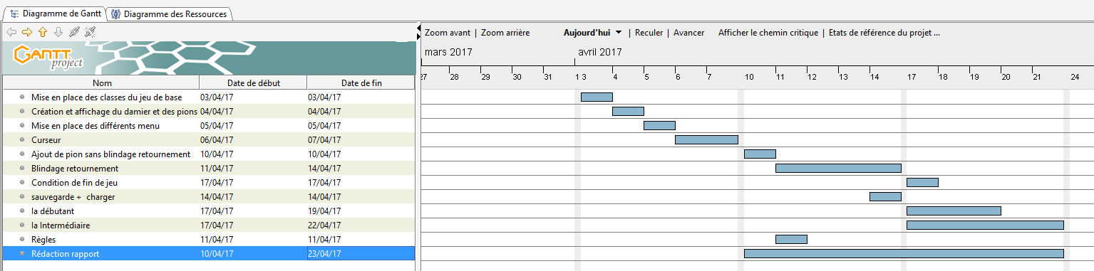

Nous avons choisi de faire toute les « petites » tâches tels que la création des classes, l’affichage etc au début et très rapidement afin que le jeu de base soit le plus rapidement disponible pour les personnes en charge de coder les IA et pour nous laisser plus de temps pour réfléchir sur le blindage d’ajout le plus approprié.

## Graphe de Pert

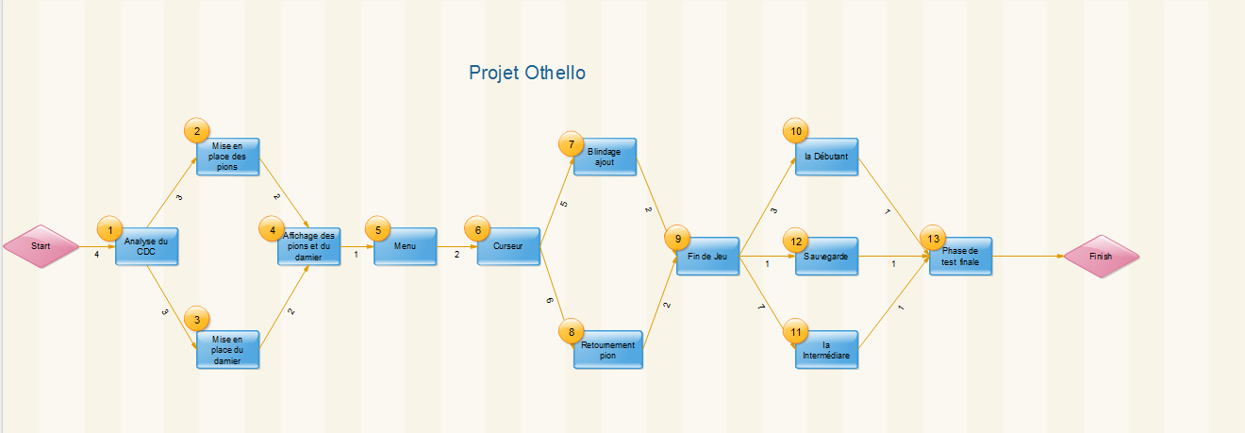

## Source Tree/GitHub

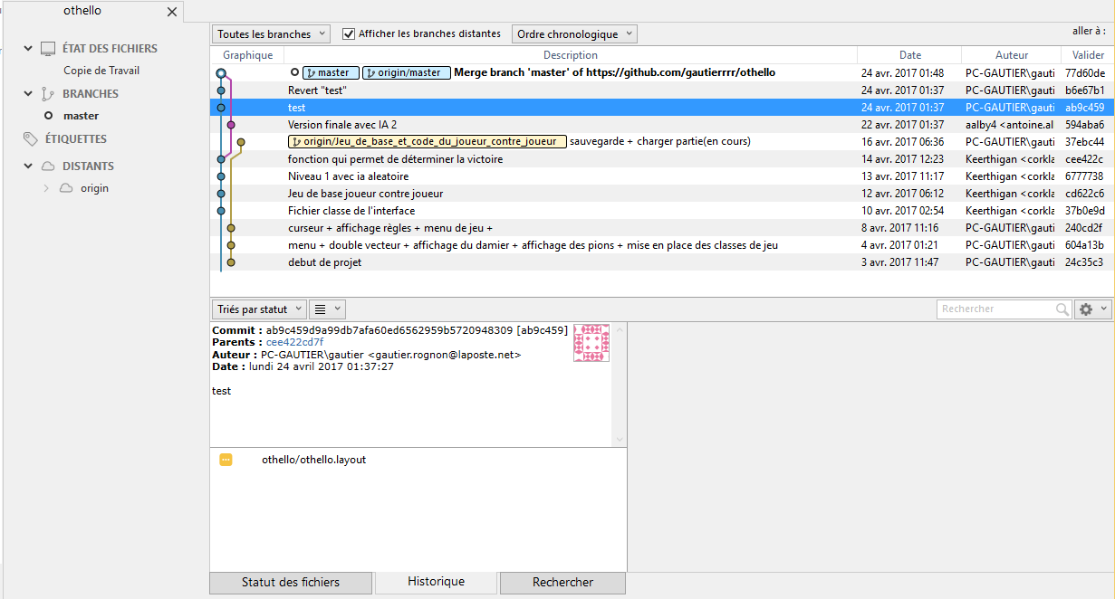

Login : [gautier.rognon@laposte.net](mailto:gautier.rognon@laposte.net)

Mot-de-passe : victorien123

# III-Organisation du projet

## ACD

1. Démarrer le jeu
   1. 1 vs 1
   2. IA niveau 1
   3. IA niveau 2
   4. Lire les règles
2. Exécution
   1. Lancer le jeu
   2. Affichage du plateau
   3. Affichage des pions
   4. Ajouter un pion
      1. Déplacer et sélectionner avec le curseur
      2. Vérifier la légitimité du coup
      3. Créer un nouveau pion à l’endroit sélectionné
      4. Retourner les pions
   5. Possibilité de sauvegarder à tout moment
3. Fin de partie
   1. Condition de fin de jeu
   2. Affichage du score et du vainqueur

Malgré le fait que le menu se situe en début d’ACD, nous avons choisi, toujours dans l’optique de permettre aux personnes responsables des IA de commencer le plus rapidement possible, de coder le jeu en lui-même en premier.

## Diagramme de classe

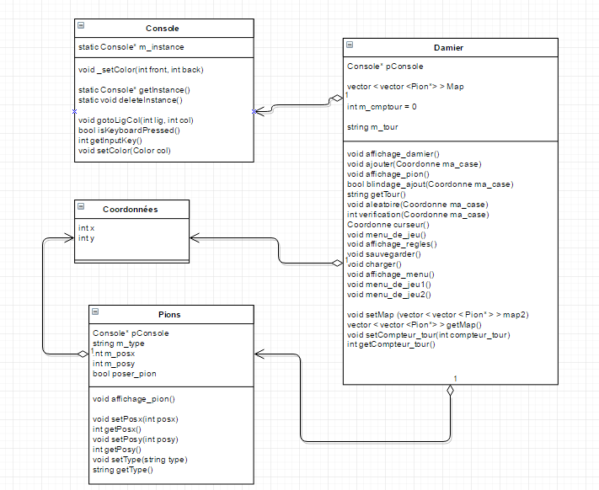

## Graphe d’appel

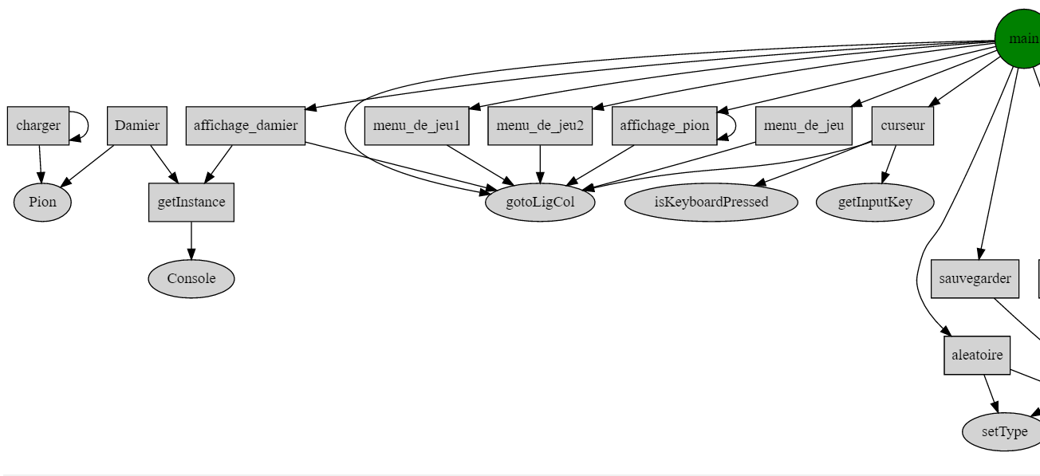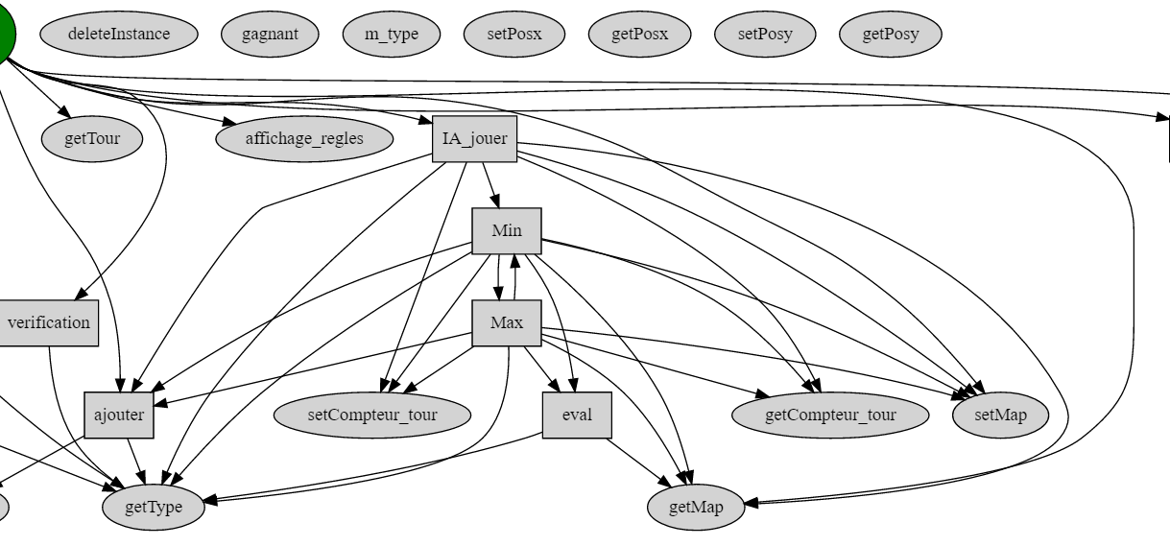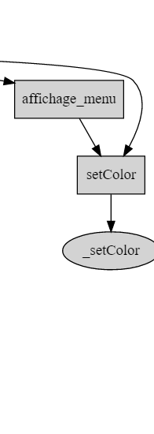

## Algorithmes

L’algo d’ajout étant trop volumineux et illisible pour ajouter une photo dans le rapport, vous trouverez dans le dossier du projet un fichier draw.io appelé « Algorithme d'ajout de pion avec blindage » qui contient l’algo correspondant à l’ajout de pion sur le plateau avec le blindage.

## Doxygen

file:///C:/Users/gautier/Desktop/Projet%20Othello/doxygen%20fichier/html/annotated.html

# IV- Simulation de jeu

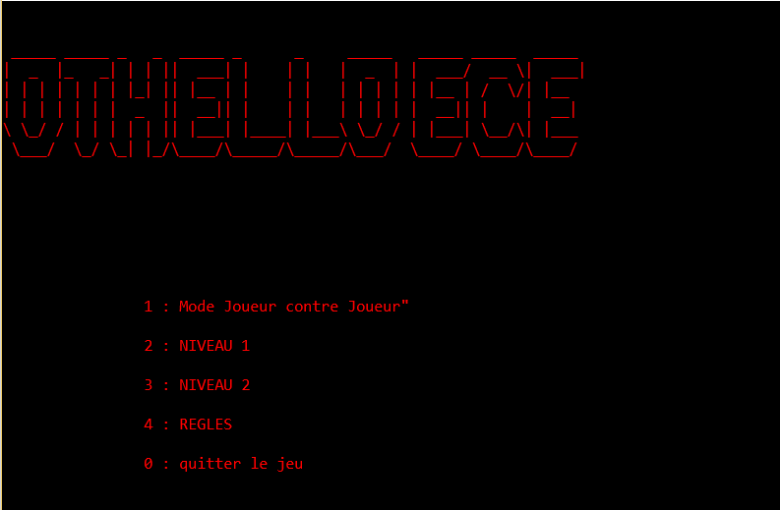

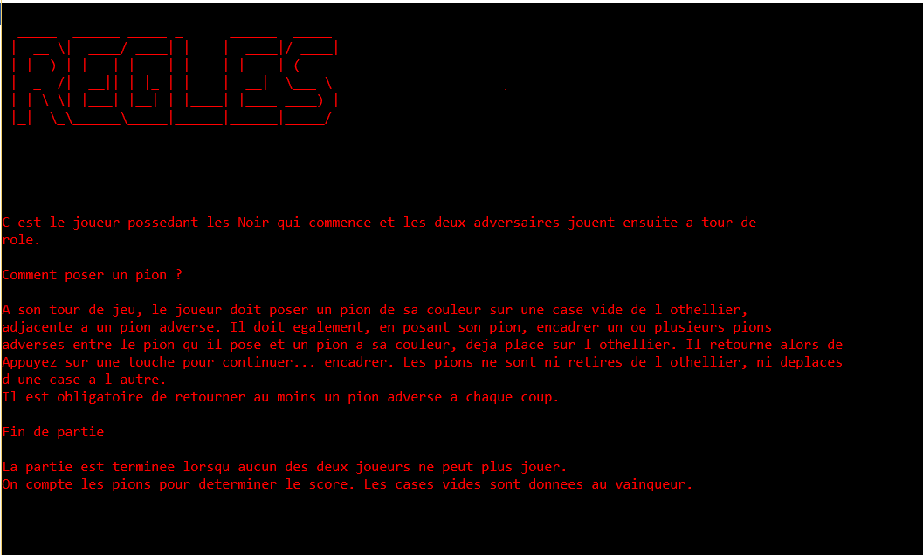

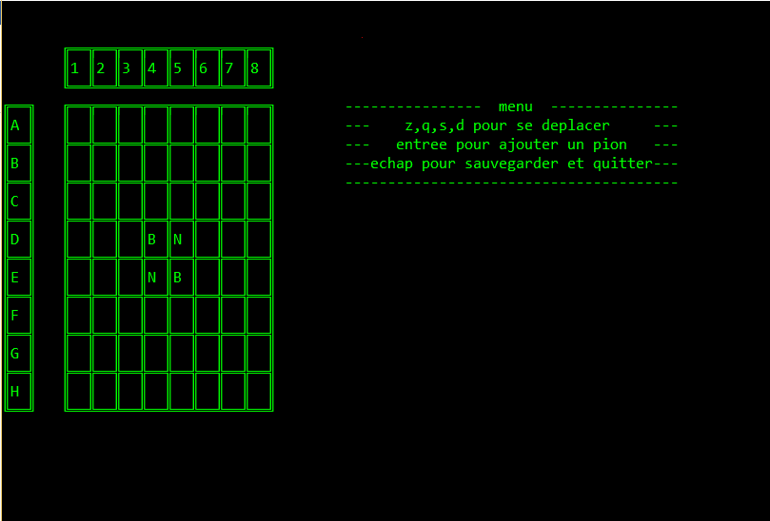

# V- Difficultés rencontrées

Une difficulté que nous avons rencontrée en début de ce projet est la semaine de vacances. En effet, les gens partaient en vacances ce qui a posé problèmes pour se réunir avec les autres personnes du groupe que ce soit pour répartir les tâches, vérifier que les tâches étaient effectuées etc.

Une autre difficulté était de blinder l’ajout de pion en vérifiant que si on ajoutait un pion, il en retournait d’autre. Nous avions démarré sur un type de code qui s’est révélé être inutilisable car il lui arrivait parfois de ne pas fonctionner pour 2 cas identiques. Nous avons donc repris le code à 0 et d’une manière totalement différente ce qui à créer un retard sur la date de fin du jeu de base, décalant également la date à laquelle nous avons commencé à coder les IA.

Enfin, le code des IA a été problématique car c’était un aspect de l’informatique totalement nouveau pour nous. En revanche, aucun problème majeur n’a été rencontré durant le codage des IA.

# VI- Bilan

## Bilan d’équipe

Ce projet, comme tous les autres, nous a avant tout permis d’appliquer de façon concrète tous ce que nous avons vu en cours depuis le début de ce deuxième semestre. En effet, même si une partie concernait uniquement le C++, nous avons pu, à travers la programmation des IA, mettre au service d’un cas pratique nos connaissances théoriques sur la théorie des graphes.

Le fait de faire jouer un ordinateur est également un point nouveau que nous avons rencontrés durant ce projet ; l’ordinateur étant incapable de réfléchir par lui-même, le code devait être très pointilleux et ne pouvais pas laisser place au hasard.

## Bilan personnels

### Gautier :

Ce projet a été pour moi l’occasion de renforcer ma maitrise du langage C++. Coder le jeu de base a été pour moi on bon moyen de consolider mes acquis et d’essayer de nouvelles méthodes de codage. Ce projet est le premier que je réalise à 3, il a donc été nécessaire de bien répartir les tâches et de tenir à jour de façon rigoureuse la mise en ligne d’information sur GitHub. Enfin, ce projet m’a permis à nouveau de travailler en groupe et de voir qu’il est difficile de respecter à la lettre un planning prévu au départ ; des bugs et des problèmes imprévu peuvent arriver et retarder les échéances provoquant ainsi un décalage dans tous ce qui étaient prévu.

### Keerthigan :

Le projet d'informatique jeu Othello a été très enrichissant, il m'a permis de mieux assimiler la théorie des graphes. En effet les cours sont assez théoriques et j'ai pu me rendre compte clairement de l'importance des théories des graphes. Pour ce qui est du projet, nous avons commencé à réfléchir ensemble rapidement sur l'élaboration du projet et de la répartition des tâches. Pour ma part j'ai fait le jeu base JCJ et la première IA. Cependant nous avons rencontré quelques difficultés avec les algorithmes plus complexes comme l'apha-bêta ou le min-max. Nous avons travaillé régulièrement et j'ai trouvé que l'outil git que j'utilise pour la première fois a été très utile dans l'avancement du projet. Le suivi en TD du projet ne nous a pas vraiment aidé mais j'ai apprécié le travail de recherche.

### Antoine :

A travers ce projet, j'ai pu me plonger dans un nouvel aspect de l'informatique, l'intelligence artificielle. C'est un type de programmation très intéressant mais aussi très compliqué, en effet cela demande un niveau d'anticipation assez important et beaucoup de choses à prendre en compte. C'était un challenge beaucoup plus difficile qu'il n'y parait et une intelligence artificielle vraiment bien programmée est très dur à mettre en place.

# Sources :

Code du projet d’Antoine ALBY et Gautier ROGNON du semestre 3.

Openclassrooms.